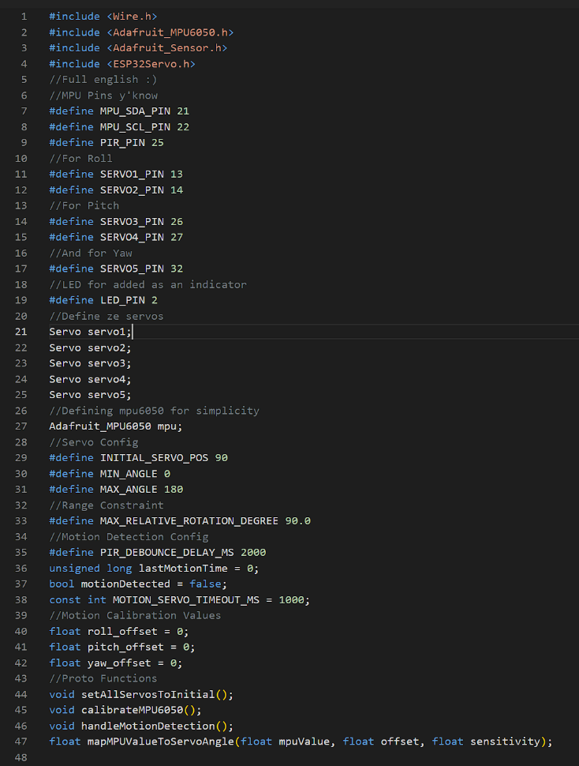Dokumentasi Code

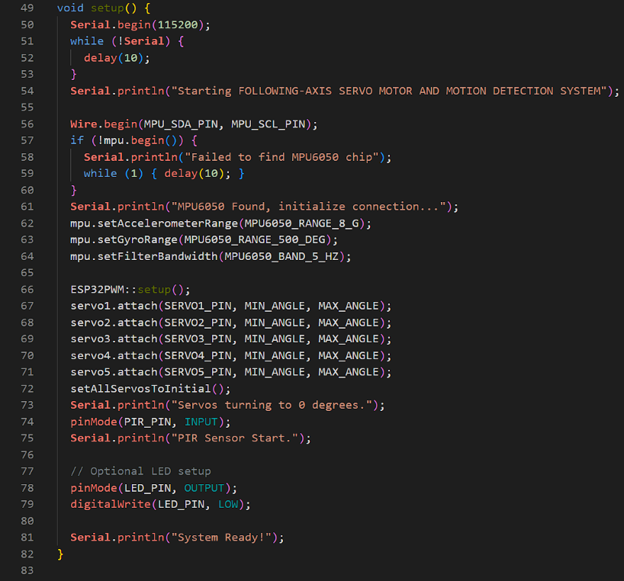

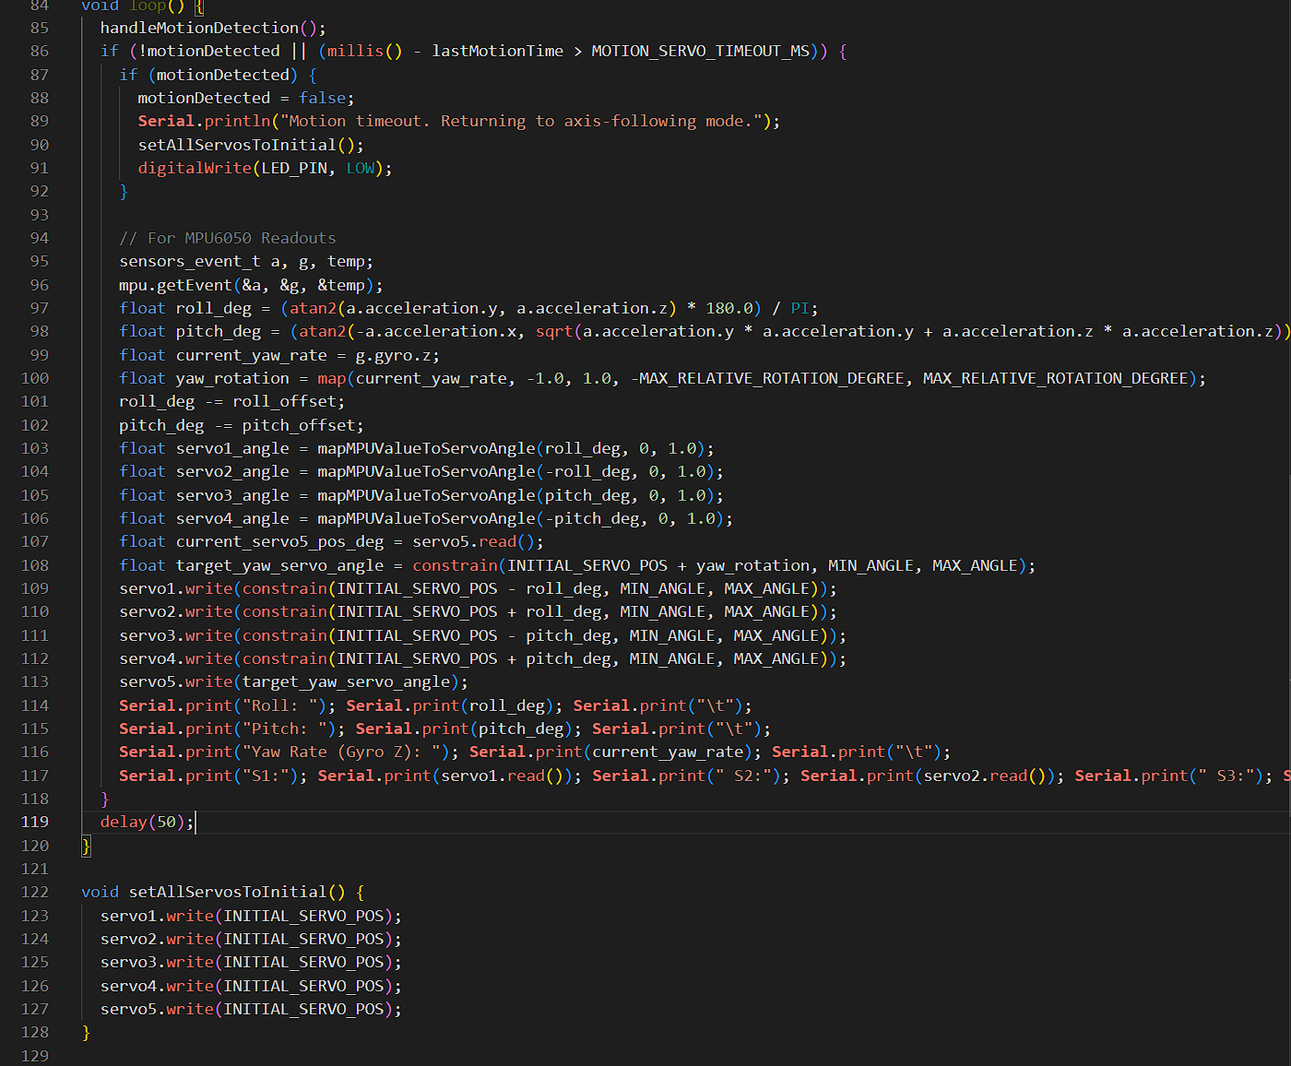

Note : Serial.print(“S1: ”);Serial.print(servo1.read()) memberikan pembacaan pada servo angle dari S1 hingga S5.

